Edita: Excmo. Ayuntamiento de Toledo Autora Cartel: Belén Arteaga García.
Fotografías: Agustín Puig. D.L.: TO - 234-2018
3

Saluda de la Alcaldesa de Toledo 5
Descarga esta revista en tu smartphone
Sumario
Saluda de la Concejala de Festejos 7
Programa de la Feria y Fiestas de Toledo 2018 8
Exposiciones 14
Conciertos
Luz Casal 16
OBK 17
Elefantes + Triángulo inverso 18
Servicio de autobuses 19
Actividades deportivas 21

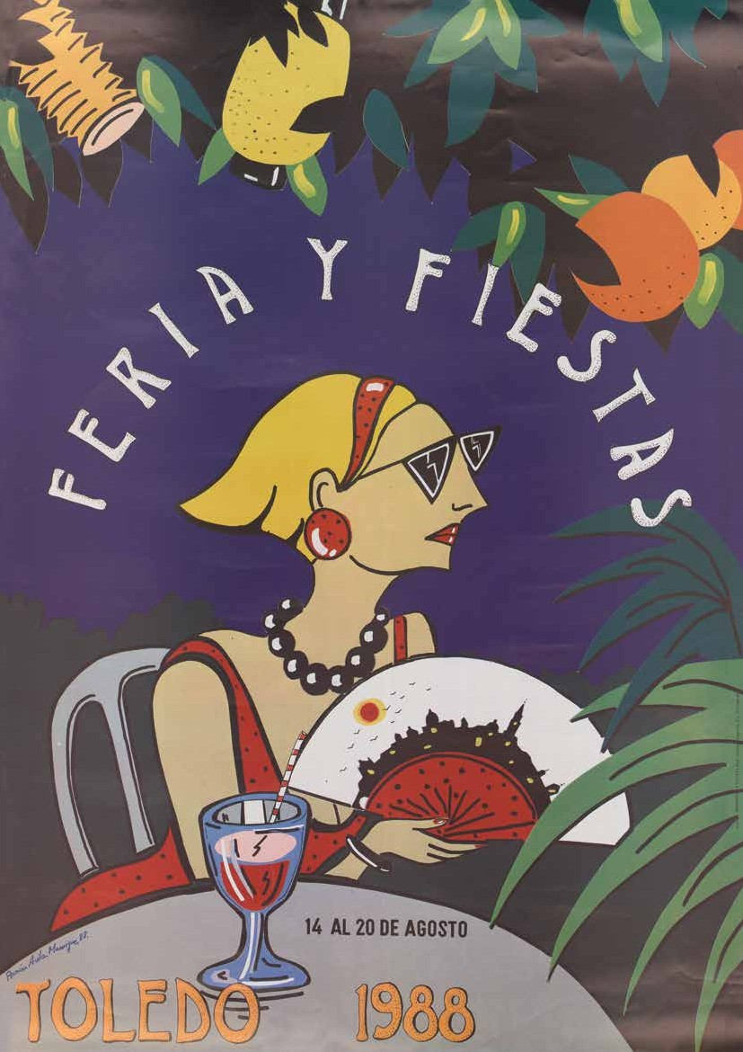

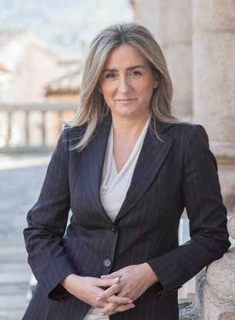

Saluda de la Alcaldesa

abiendo traspasado ya la mitad de las va- caciones veraniegas, la celebración de la festividad de la Asunción de la Virgen marca
H
el tiempo de nuestras tradicionales Ferias y Fies- tas de Agosto en honor de la Virgen del Sagrario. Estos días se convierten en paréntesis que nos anima a disfrutar con amigos, familiares y vecinos unos momentos alegres y felices, sabiendo que en próximas semanas volveremos a recobrar la ruti- na cotidiana de nuestra actividad laboral, escolar o profesional.
En nombre del Gobierno Municipal invito a todos los toledanos y toledanas a participar en las dife- rentes actividades que para estas Ferias hemos preparado. Destaca entre ellas el concierto que ofrecerá Luz Casal. Nos sentimos orgullosos de que durante este año 2018 hayamos conseguido traer a Toledo a Joan Manuel Serrat, Rosendo, Ro- zalen y ahora a esta gran cantante, que como los anteriores tiene un gran número de admiradores, gracias a su excepcional calidad, su compromiso y su buen hacer musical.
Estas Ferias marcan, también, el punto más desta- cado de un verano caracterizado por las diferentes fiestas vecinales o las diversas convocatorias cul- turales que se han sucedido en las últimas sema- nas, destacando el Festival “Músicas del Mundo” o el ciclo “Músicas de Verano” en distintas terrazas y establecimientos de la ciudad. En estos últimos años hemos conseguido que durante los meses veraniegos nuestra ciudad no pare. Actividades como estas contribuyen a que Toledo se consoli- de como una ciudad más dinámica y más atractiva. En unas semanas, ese interés se incrementará con una nueva edición del espectáculo “Luz Toledo”.
Deseo que disfruten del programa de actividades de estas Ferias 2018. Tengan la seguridad que lo hemos preparado pensando en todos los vecinos y en cuantas personas se acercan a Toledo en es- tos días. Pasémoslo bien, seamos felices, disfrute- mos de tradiciones tan nuestras como el agua de los botijos y sintámonos protagonistas de nues- tras fiestas patronales.

Milagros Tolón Jaime
ALCALDESA DE TOLEDO

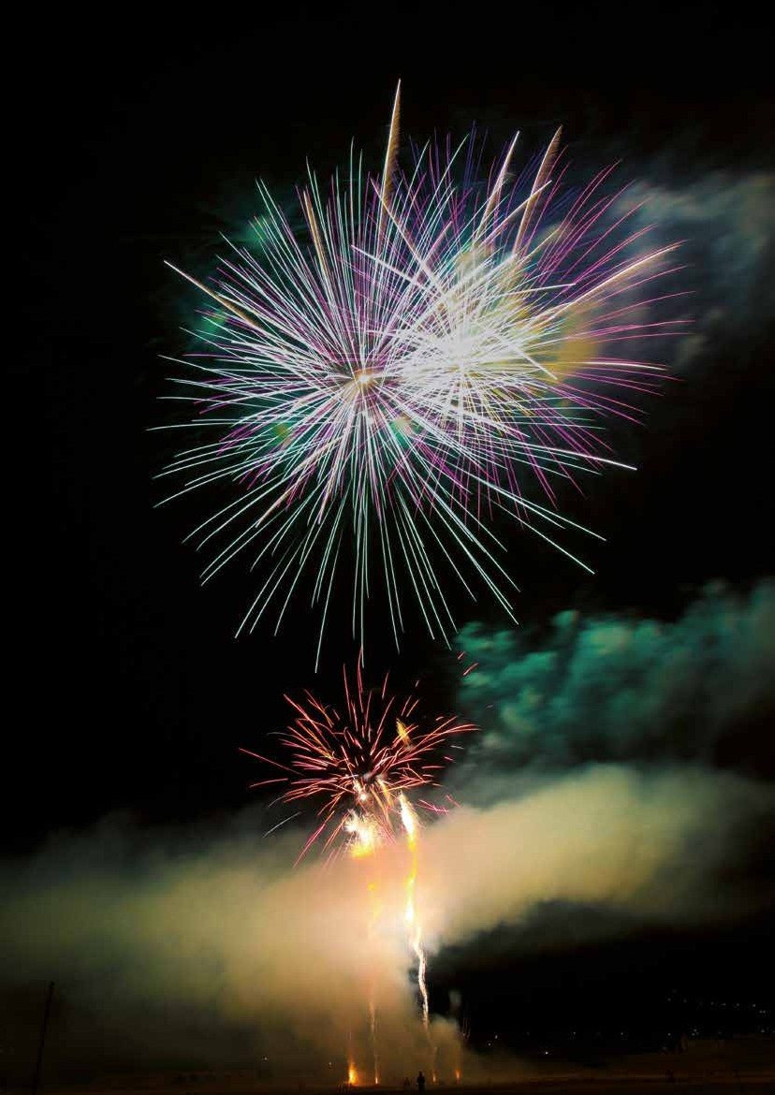

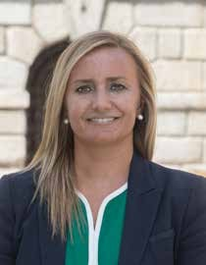

Saluda de la Concejala de Festejos

esde la Concejalía de Festejos del Ayunta- miento de Toledo presentamos este progra- ma de actos con los que vamos a celebrar
D
las Ferias y Fiestas de Agosto. Hemos trabajado por conseguir un abanico de actividades amplio, dispar, ameno y que sea del agrado de todos los toledanos y toledanas. Os invito a participar en estas convocatorias, animándoos a hacerlo junto a vuestras familias y vuestros amigos, contribu- yendo con ello a que nuestra capital viva unas días especiales.
Desde antaño, las Ferias de Agosto tienen un ca- rácter singular. Son unos festejos marcados por tradiciones muy queridas en torno a la celebra-
ción de la Virgen del Sagrario, nuestra patrona. Al igual que nosotros, muchas ciudades y pueblos de nuestra provincia, nuestra región y nuestro país también están en fiestas estos días.
Quiero agradecer a todas cuantas personas, fun- cionarios, trabajadores municipales y entidades públicas o privadas colaboran con nuestro Ayun- tamiento en la preparación, organización y cele- bración de estas Ferias. Tras este programa está el esfuerzo de cuantas personas trabajan junto a nosotros por conseguir que en Agosto la ciudad de Toledo viva unas buenas Ferias y unas jornadas in- olvidables. Unos días que serán anticipo de un oto- ño cultural pleno de convocatorias y propuestas.

Maite Puig Cabello
CONCEJALA DE FESTEJOS, FAMILIA Y ACCESIBILIDAD

Programa

MARTES 14 DE AGOSTO
20:00 H: Acto inaugural de las Fiestas de agosto 2018 por la corporación municipal, acompañados del grupo de entidades sociales CECAP.
Lugar: Plaza del Ayuntamiento.
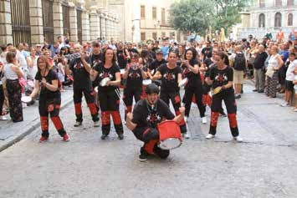

20:30 H: Desfile de gigantes, gigantones, cabezudos, pasacalles infantil, acompañados por la banda de música “Unión Musical Benquerencia” y la Batukada “Kekumka”.
Recorrido: Salida de la Plaza del Ayuntamiento, Hombre de Palo, Comercio, Plaza de Zocodover y seguirá hasta el Paseo de Merchán.

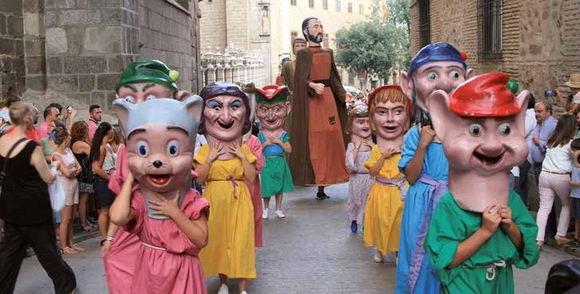
8

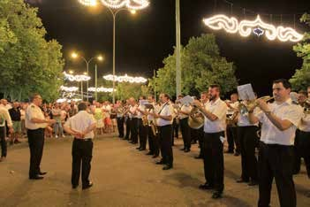

21:30 H: Degustación de limonada gratuita. Lugar: Patio de Armas de la Puerta de Bisagra.
21:30 H: Inauguración del recinto ferial. La banda de música “Ciudad de Toledo” recorrerá el recinto ferial.
A continuación pólvora de inauguración. Lugar: Recinto ferial.

22:30 H: Concierto “Luz Casal”. Gira “Que corra el aire”. Lugar: Plaza de toros.

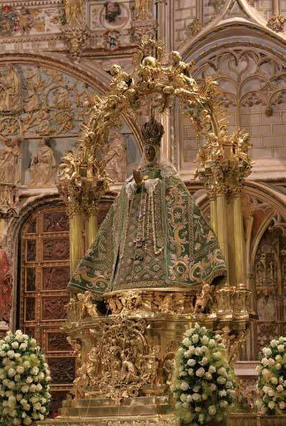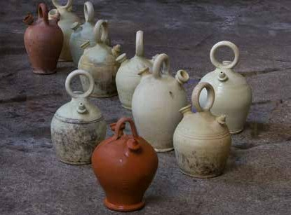

MIÉRCOLES 15 DE AGOSTO
07:00 H: Festividad de Ntra. Sra. Virgen del Sagrario, Patrona de Toledo. Cada hora se celebrará la Santa Misa ante la imagen de la Virgen. En el Claustro
se podrá beber el agua de la Virgen, en los típicos botijos.

11:00 H: Misa pontifical, presidida por Rvdmo. Sr.
D. Braulio Rodríguez Plaza, Arzobispo de Toledo y Primado de España. Terminada la misa, procesión con
la imagen de la Virgen del Sagrario
por el Templo Primado.

10

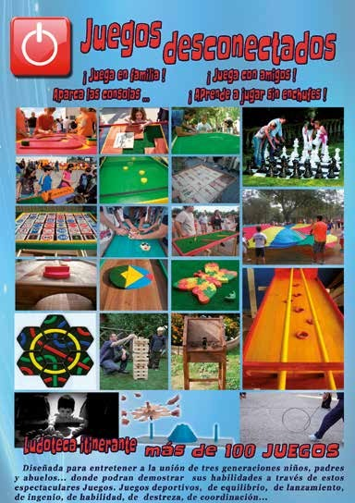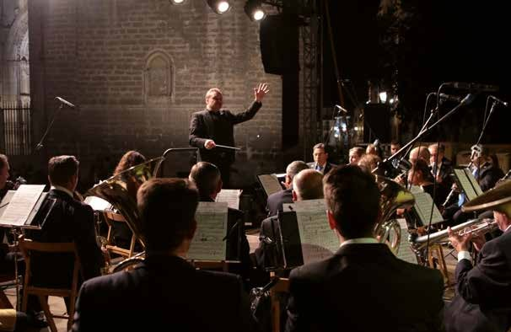

20:00 – 22:30 H. Programación infantil. “Juegos desconectados”. Ludoteca itinerante compuesta por más de 100 juegos deportivos, de equilibrio, de lanzamiento, de ingenio, de destreza, de habilidad…
Lugar: Paseo de Merchán.

22:00 H: Concierto a cargo de la Banda Sinfónica “Ciudad de Toledo”.
Lugar: Plaza del Ayuntamiento.

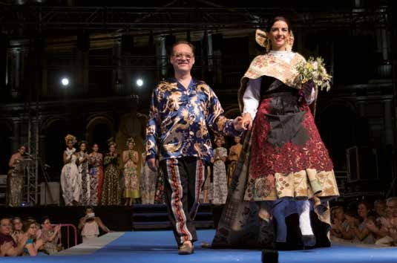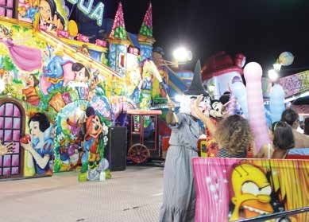

JUEVES 16 DE AGOSTO
20.00 H: Día del Niño. (descuento en atracciones). Lugar: Recinto Ferial de La Peraleda.

20:00 – 22:30 H: Programación infantil. “Juegos desconectados”. Ludoteca itinerante compuesta por más de 100 juegos deportivos, de equilibrio, de lanzamiento, de ingenio, de destreza, de habilidad…

22:00 H: Desfile de Moda “Jose Sánchez”. “Viaje a los 80”
Lugar: Plaza del Ayuntamiento.

VIERNES 17 DE AGOSTO
20:00 - 22:30 H: Programación infantil. “Juegos desconectados”. Ludoteca itinerante compuesta por más de 100 juegos deportivos, de equilibrio, de lanzamiento, de ingenio, de destreza, de habilidad…

21:00 H: Rondalla San José Obrero
Lugar: Plaza del Ayuntamiento.

12

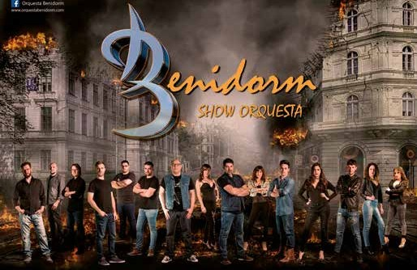

22:00 H: Concierto Ser 90,s TOLEDO 2018 DJ´S + O.B.K.
Lugar: Recinto Ferial de La Peraleda.

01:00 H: “Benidorm” Show Orquesta. Lugar: Recinto Ferial de La Peraleda.

SÁBADO 18 DE AGOSTO
21:00 H: Concierto “Coro Voces en Armonía”. Lugar: Plaza del Ayuntamiento.
22:00 H: Fantasía Animada. El Musical de la Bondad. Lugar: Paseo de Merchán.
22:00 H: Concierto M80 Toledo 2018 DJ’S + Triángulo Inverso + Elefantes Lugar: Recinto Ferial de La Peraleda.

DOMINGO 19 DE AGOSTO
21:00 H: Rondalla Sta. María de Benquerencia Lugar: Plaza del Ayuntamiento.
24:00 H: Pólvora Fin de Fiestas. Lugar: Recinto Ferial de la Peraleda.

Exposiciones

HASTA EL 16 DE SEPTIEMBRE

EXPOSICIÓN TEMPORAL: “DE PUERTAS PARA ADENTRO. VIDA Y DISTRIBUCIÓN DE ESPACIOS EN LA ARQUITECTURA DOMÉSTICA (SIGLOS XV- XVI)”
HORARIO: de lunes a sábado 9:30-18:30

Domingo 10:00-14:00
LUGAR: Sala de los Arcos del Convento de Santa Fe, anexo al Museo de Santa Cruz
ORGANIZA: JCC
M

HASTA EL 31 DE AGOSTO
EXPOSICIÓN TEMPORAL DE CERÁMICA: “TALAVERA SOMOS CERÁMICA. CERÁMICA Y EJÉRCITO”
LUGAR: Museo del Ejército
HORARIO: De 10:00 a 17:00 horas.

Lunes cerrado.
ORGANIZA: Museo del Ejército

TODOS LOS DÍAS

EXPOSICIÓN PERMANENTE:
TEMPLARIOS Y OTRAS ÓRDENES MILITARES
HORARIO: de 10.00 a 20:00

LUGAR: Imperial Monasterio de San Clemente
ORGANIZA: Exposiciones Culturales Toledo

14

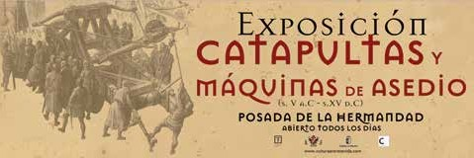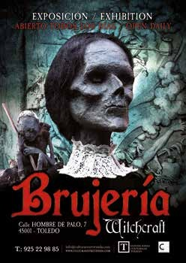TODOS LOS DÍAS
EXPOSICIÓN TEMPORAL: “BRUJERÍA. OBJETOS INSÓLITOS Y CRIATURAS FANTÁSTICAS”
HORARIO: de 10:00 - 20:00
LUGAR: C/ Hombre de Palo, 7
ORGANIZA: Exposiciones Culturales Toledo

TODOS LOS DÍAS

EXPOSICIÓN TEMPORAL:
“CATAPULTAS Y MÁQUINAS DE ASEDIO”
HORARIO: de 10:00 - 20:00
LUGAR: Posada de la Hermandad
ORGANIZA: Exposiciones Culturales Toledo

DEL 3 AL 29 DE AGOSTO

EXPOSICIÓNTEMPORAL: NEXO; ENCUENTRO INTERNACIONAL DE ARTISTAS
HORARIO: de 16:00 - 21:00
LUGAR: Círculo de Arte
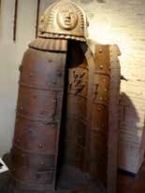
ORGANIZA: Círculo de Arte

TODOS LOS DÍAS

EXPOSICIÓN PERMANENTE:
ANTIGUOS INSTRUMENTOS DE TORTURA
HORARIO: de 10.00 a 20:00

LUGAR: Callé Alfonso XII , 24 bis (junto a c/ SANTO TOME)
ORGANIZA: Exposiciones Culturales Toledo

16

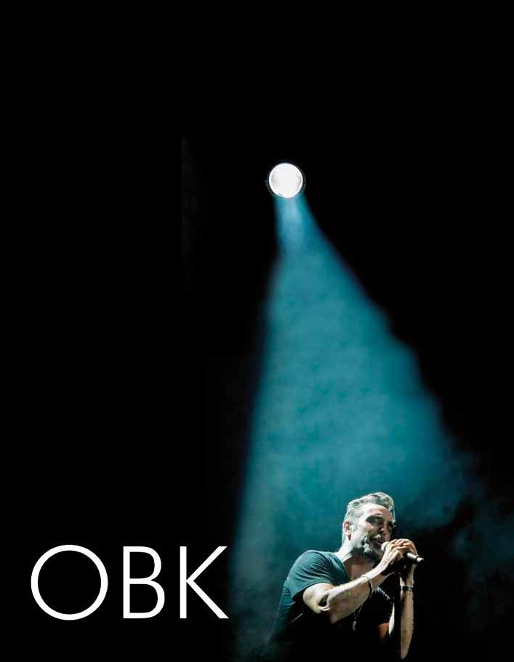VIERNES 17 DE AGOSTO

22:00 H: CONCIERTO SER 90,s TOLEDO 2018
Lugar: Recinto Ferial de la Peraleda

22:00 H: CONCIERTO
M80 TOLEDO 2018
Lugar: Recinto Ferial de la Peraleda
SÁBADO 18 DE AGOSTO

18

Servicio de autobuses

SERVICIO ESPECIAL |  | FERIA | DE | AGOSTO | 2018
HORARIOS - DEL LUNES 13 A DOMINGO 19
ZOCODOVER | PERALEDA | BENQUERENCIA |  |  |  | PERALEDA
21:00 | 21:30 | 21:00 |  |  | 21:45
21:30 | 22:00 | 21:30 |  |  | 22:15
22:00 | 22:30 | 22:00 |  |  | 22:45
22:30 | 23:00 | 22:30 |  |  | 23:15
23:00 | 23:30 | 23:00 |  |  | 23:45
23:30 | 00:00 | 23:30 |  |  | 00:15
00:00 | 00:30 | 00:00 |  |  | 00:45
00:30 | 01:00 | 00:30 |  |  | 01:15
01:00 | 01:30 | 01:00 |  |  | 01:45
01:30 | 02:00 | 01:30 |  |  | 02:15
02:00 | 02:30 | 02:00 |  |  | 02:45
02:30 | 03:00 | 02:30 |  |  | 03:15
03:00 | 03:30 | 03:00 |  |  | 03:45
03:30 | 04:00 | 03:30 |  |  | 04:15
RECORRIDO LINEAS ESPECIALES

LINEA | ITINERARIO
ZOCODOVER - PERALEDA | ZOCODOVER - RECONQUISTA - BANDERAS DE CASTILLA - LISBOA  - ZARAGOZA - AVDA. DE PORTUGAL - CARRETERA PERALEDA - PERALEDA.
PERALEDA - ZOCODOVER | PERALEDA - CARRETERA PERALEDA - AVDA. DE PORTUGAL - ZARAGOZA - LISBOA - BRUSELAS - GANTE - AVDA. RECONQUISTA - ZOCODOVER.
BENQUERENCIA - PERALEDA | C/. ALBERCHE - C/. ESTENILLA - N-400 - PASEO DE LA ROSA - C/. CA- RRERA - MARQUÉS DE MENDIGORRIA - GENERAL VILLALBA - AVDA. DE EUROPA - RDA. DE BUENAVISTA (Centro Comercial) - AVDA. DE PORTUGAL Y PERALEDA.
PERALEDA - BENQUERENCIA | PERALEDA - AVDA. DE PORTUGAL - AVDA. DE AUROPA - GENERAL VI- LLALBA - MARQUES DE MENDIGORRIA - Pº DE LA ROSA - AVDA. DE STA. BÁRBARA - N-400 - BOLADIEZ - ALBERCHE - CABECERA C/. AL- BERCHE.
LA LINEA 10 (Zocodover - Azucaica) EL DIA 15 MANTENDRÁ SERVICIO HASTA LAS 23:30 HORAS
AUTOBUSES GRATUITOS PARADA DE ZOCODOVER EL 15 DE AGOSTO POR LA MAÑANA

Actividades Deportivas

XV TORNEO DE FERIA DE PESCA INFANTIL
DÍA: 12 de agosto

LUGAR: La Cornisa / Senda Ecológica
HORARIO: De 07:45h. a 11:00h.
INSCRIPCIONES: hasta las 14:00h. del 10 de agosto
ORGANIZA: CD Toledo de Pesca

X TROFEO DE FERIA DE AJEDREZ “CIUDAD DE TOLEDO”
DÍA: 19 de Agosto

LUGAR: Hotel Cigarral del Alba. C/ Cerro del Emperador, s/n (antiguo hotel Doménico)
HORARIO: Presentación de jugadores a las 9,15 horas. Comienzo a las 10:00 h.
CUOTA DE INSCRIPCIÓN: 5 €. - Sub-12 y Sub-10: inscripción gratuita.

CATEGORÍAS: ABSOLUTA, FEMENINA, LOCAL, SUB-16, SUB-12 Y SUB-10
INSCRIPCIONES: delegatoledo@hotmail.com ; y en el lugar de juego hasta media hora antes del comienzo del torneo.
ORGANIZA: Club Ajedrez Coordinadora de Toledo.

TORNEO DE FERIA DE BÁDMINTON
DÍA: 25 de agosto

LUGAR: Pabellón Santa Mª de Benquerencia
HORARIO: 10:00h.
MÁS INFORMACIÓN: presidente@febacam.com

ORGANIZA: Federación de Bádminton de Castilla La Mancha.

TROFEO FERIAS
DÍA: 18 de agosto LUGAR: Salto del Caballo HORARIO: 20: 30 H.
C.D. TOLEDO – C.P. CACEREÑO

20

